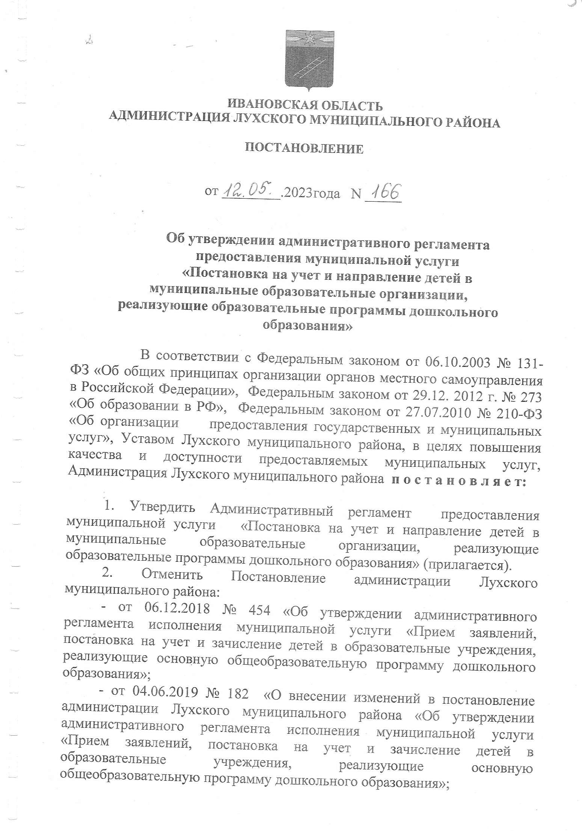

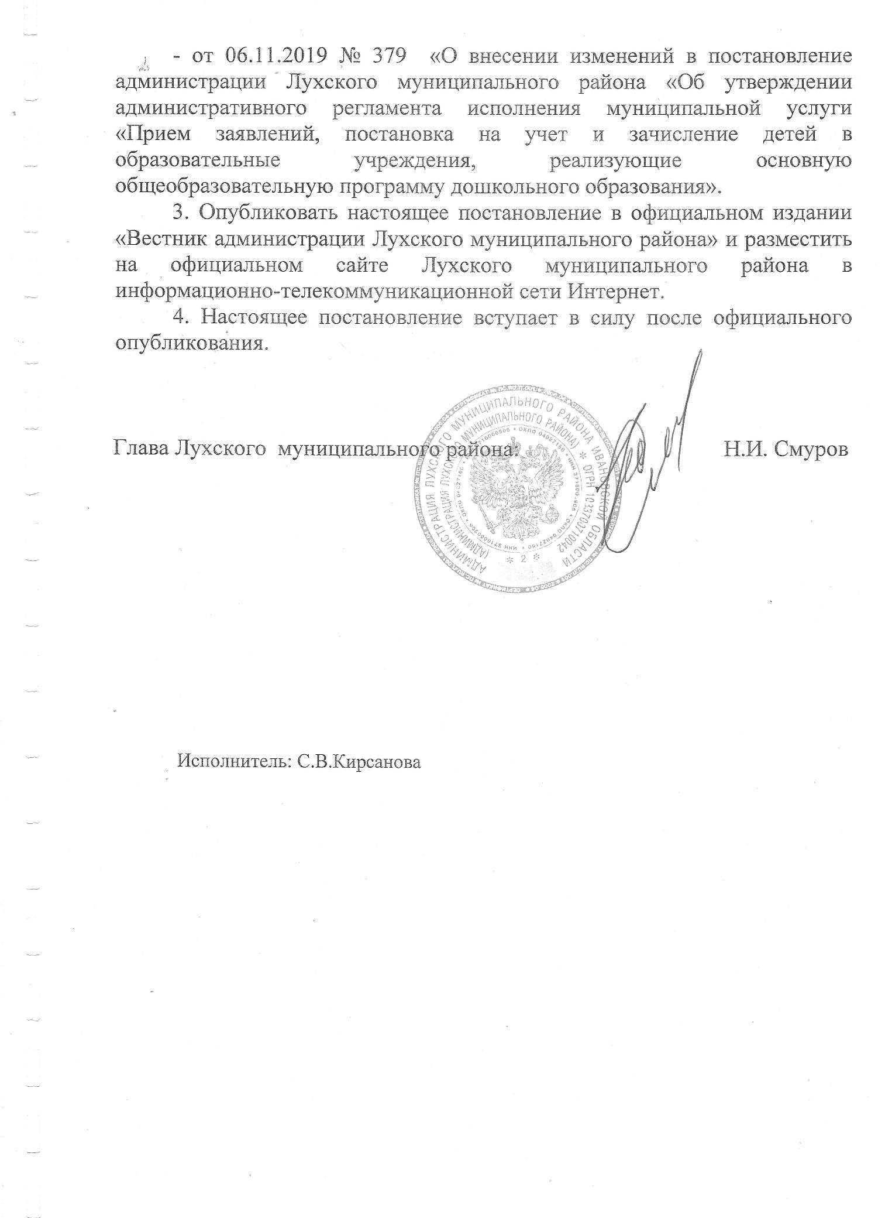

Приложение
к постановлению администрации
Лухского муниципального района
от ____ 20___г № _____

Административный регламент
предоставления муниципальной услуги
«Постановка на учет и направление детей в
государственные (муниципальные) образовательные организации,
реализующие образовательные программы дошкольного образования»

- Общие положения

Предмет регулирования Административного регламента
Административный регламент предоставления муниципальной услуги «Постановка на учет и направление детей в муниципальные образовательные организации, реализующие образовательные программы дошкольного образования» (далее - Административный регламент) разработан в целях повышения качества и доступности предоставления муниципальной услуги, определяет стандарт, сроки и последовательность действий (административных процедур) при осуществлении полномочий по постановке на учет и направление детей в муниципальные образовательные организации, реализующие образовательные программы дошкольного образования в Лухском муниципальном районе Ивановской области. Настоящий Административный регламент регулирует отношения, возникающие на основании пункта 6 части 1, части 2 статьи 9, части 4.1 статьи 67 Федерального закона от 29 декабря 2012 г. № 273-ФЗ «Об образовании в Российской Федерации» .

Круг Заявителей
- Заявителем на получение муниципальной услуги является родитель (законный представитель) ребенка (далее - заявитель).
- Заявителем на получение муниципальной услуги
посредством федеральной государственной информационной системы «Единый портал государственных и муниципальных услуг (функций)» (далее - ЕПГУ) (https://www.gosuslugi.ru/) и/ или региональных порталов государственных и муниципальных услуг (функций) (далее - РПГУ) является родитель (законный представитель) ребенка, завершивший прохождение процедуры регистрации в федеральной государственной информационной системе «Единая система идентификации и аутентификации в инфраструктуре, обеспечивающей информационно-технологическое взаимодействие информационных систем, используемых для предоставления государственных и муниципальных услуг в электронной форме» (далее - ЕСИА).

Требования к порядку информирования о предоставлении
государственной (муниципальной) услуги
- Информирование о порядке предоставления муниципальной услуги осуществляется:
- непосредственно при личном приеме заявителя в Отделе образования и делам молодежи администрации Лухского муниципального района (далее - Уполномоченный орган), подведомственной Уполномоченному органу организации, или многофункциональном центре предоставления государственных и муниципальных услуг (далее - многофункциональный центр);
- по телефону в Уполномоченном органе или многофункциональном центре;
- письменно, в том числе посредством электронной почты, почтовой связи общего пользования (далее - почтовой связи);
- посредством размещения в открытой и доступной форме информации в информационно-телекоммуникационной сети «Интернет»:
на ЕПГУ и/ или РПГУ;
на официальном сайте Уполномоченного органа (https://лухский-образование.рф);
- посредством размещения информации на информационных стендах Уполномоченного органа или многофункционального центра.
- Информирование осуществляется по вопросам, касающимся:
способов подачи заявления о предоставлении муниципальной услуги;
адресов Уполномоченного органа и многофункциональных центров, обращаться в которые необходимо для предоставления муниципальной услуги;
справочной информации о работе Уполномоченного органа (структурных подразделений Уполномоченного органа) и многофункциональных центров;
документов, необходимых для предоставления муниципальной услуги и услуг, которые включены в перечень услуг, необходимых и обязательных для предоставления муниципальной услуги;
порядка и сроков предоставления муниципальной услуги;
порядка получения сведений о ходе рассмотрения заявления о предоставлении муниципальной услуги и о результатах предоставления муниципальной услуги;
порядка досудебного (внесудебного) обжалования действий (бездействия) должностных лиц, и принимаемых ими решений при предоставлении государственной (муниципальной) услуги.
Получение информации по вопросам предоставления муниципальной услуги и услуг, которые включены в перечень услуг, необходимых и обязательных для предоставления муниципальной услуги, осуществляется бесплатно.
- При устном обращении заявителя (лично или по телефону) должностное лицо Уполномоченного органа, работник многофункционального центра, осуществляющий консультирование, подробно и в вежливой (корректной) форме информирует обратившихся по интересующим вопросам.
Ответ на телефонный звонок должен начинаться с информации о наименовании органа, в который позвонил заявитель, фамилии, имени, отчества (последнее – при наличии) и должности специалиста, принявшего телефонный звонок.
Если должностное лицо Уполномоченного органа, работник многофункционального центра не может самостоятельно дать ответ, телефонный звонок должен быть переадресован (переведен) на другое должностное лицо или же обратившемуся лицу должен быть сообщен телефонный номер, по которому можно будет получить необходимую информацию.
Если подготовка ответа требует продолжительного времени, он предлагает заявителю один из следующих вариантов дальнейших действий:
изложить обращение в письменной форме и направить по электронной почте Уполномоченного органа, многофункционального центра или посредством почтовой связи;
назначить другое время для консультаций;
прийти лично.
Должностное лицо Уполномоченного органа, работник многофункционального центра не вправе осуществлять информирование, выходящее за рамки стандартных процедур и условий предоставления муниципальной услуги, и влияющее прямо или косвенно на принимаемое решение.
Продолжительность информирования по телефону не должна превышать 10 минут.
Информирование осуществляется в соответствии с графиком приема граждан.
1.6. По письменному обращению должностное лицо Уполномоченного органа, ответственное за предоставление муниципальной услуги, работник многофункционального центра подробно в письменной форме разъясняет гражданину сведения по вопросам, указанным в пункте 1.4. настоящего Административного регламента в порядке, установленном Федеральным законом от 2 мая 2006 г. № 59-ФЗ «О порядке рассмотрения обращений граждан Российской Федерации».
1.7. На ЕПГУ размещаются сведения, предусмотренные Положением о федеральной государственной информационной системе «Федеральный реестр государственных и муниципальных услуг (функций)», утвержденным постановлением Правительства Российской Федерации от 24 октября 2011 г. № 861.
Доступ к информации о сроках, порядке предоставления муниципальной услуги и документах, необходимых для предоставления муниципальной услуги, осуществляется без выполнения заявителем каких-либо требований, в том числе без использования программного обеспечения, установка которого на технические средства заявителя требует заключения лицензионного или иного соглашения с правообладателем программного обеспечения, предусматривающего взимание платы, регистрацию или авторизацию заявителя или предоставление им персональных данных.
1.8. На официальном сайте Уполномоченного органа, на стендах в местах предоставления муниципальной услуги и услуг, которые являются необходимыми и обязательными для предоставления муниципальной услуги, и в многофункциональном центре размещается следующая справочная информация:
о месте нахождения и графике работы Уполномоченного органа и его структурных подразделений, ответственных за предоставление муниципальной услуги, а также многофункциональных центров;
справочные телефоны структурных подразделений Уполномоченного органа, ответственных за предоставление муниципальной услуги, а также многофункциональных центров, в том числе номер телефона-автоинформатора (при наличии);
адрес официального сайта, а также электронной почты и (или) формы обратной связи Уполномоченного органа в информационно-телекоммуникационной сети «Интернет».
1.9. В залах ожидания Уполномоченного органа размещаются нормативные правовые акты, регулирующие порядок предоставления муниципальной услуги, в том числе Административный регламент, которые по требованию заявителя предоставляются ему для ознакомления.
1.10. Размещение информации о порядке предоставления муниципальной услуги на информационных стендах в помещении многофункционального центра осуществляется в соответствии с соглашением, заключенным между многофункциональным центром и Уполномоченным органом, с учетом требований к информированию, установленных Административным регламентом.
1.11. Информация о ходе рассмотрения заявления о предоставлении муниципальной услуги и о результатах предоставления муниципальной услуги может быть получена заявителем в личном кабинете на ЕПГУ и/или РПГУ, а также в соответствующем структурном подразделении Уполномоченного органа, многофункциональных центрах при обращении заявителя лично, по телефону, посредством электронной почты или почтовой связи.

Стандарт предоставления муниципальной услуги

Наименование государственной (муниципальной) услуги

2.1. Муниципальная услуга «Постановка на учет и направление детей в муниципальные образовательные организации, реализующие образовательные программы дошкольного образования».

Наименование органа (организации), предоставляющего муниципальную услугу

2.2. Муниципальная услуга предоставляется Уполномоченным органом Отделом образования и делам молодежи администрации Лухского муниципального района.
Адрес Уполномоченного органа:155270, Ивановская область, п. Лух, ул. Октябрьская, д.4, телефон: 8 (493 44)2-13-74, адрес электронной почты; luhroo@yandex.ru.
График работы Уполномоченного органа : понедельник – пятница с 8.30 до 17.30, перерыв с 13.00 до 14.00.
График приема заявлений о предоставлении муниципальной услуги на бумажном носителе: каждый четверг месяца с 14.00 до 17.00 часов, за исключением месяцев: июль, август, в данные месяцы каждый 3-ий четверг месяца с 14.00 до 17.00 часов.
2.3. В предоставлении муниципальной услуги принимают участие:
-Муниципальное бюджетное учреждение «Лухский многофункциональный центр предоставления государственных и муниципальных услуг «Мои документы».
Место нахождения и почтовый адрес многофункционального центра: 155270, Ивановская область, ул.Первомайская, д.1а, телефон : 8(49344) 2-10-83.
График приема граждан (прием заявлений): понедельник-пятница с 8.30 до 17.00 часов, без перерыва, суббота, воскресенье – выходные дни.
2.4. При предоставлении муниципальной услуги Уполномоченному органу запрещается требовать от заявителя осуществления действий, в том числе согласований, необходимых для получения муниципальной услуги и связанных с обращением в иные государственные органы и организации, за исключением получения услуг, включенных в перечень услуг, которые являются необходимыми и обязательными для предоставления муниципальной услуги.

Описание результата предоставления муниципальной услуги

2.5. Результатом предоставления муниципальной услуги является: постановка на учет нуждающихся в предоставлении места в муниципальной образовательной организации (промежуточный результат) и направление в муниципальную образовательную организацию (основной результат).
2.5.1. Решение о предоставлении муниципальной услуги в части промежуточного результата по форме согласно Приложению № 1 и Приложению № 2 к настоящему Административному регламенту.
2.5.2. Решение о предоставлении муниципальной услуги в части основного результата по форме согласно Приложению № 3 и Приложению № 4 к настоящему Административному регламенту.
2.5.3. Решение об отказе в предоставлении муниципальной услуги в части промежуточного результата – постановки на учет по форме, согласно Приложению № 5 и Приложению № 6 к настоящему Административному регламенту.

Срок предоставления муниципальной услуги, в том числе с учетом необходимости обращения в организации, участвующие в предоставлении муниципальной услуги, срок приостановления предоставления муниципальной услуги, срок выдачи (направления) документов, являющихся результатом предоставления муниципальной услуги

2.6. Уполномоченный орган в течение 7 рабочих дней3 со дня регистрации заявления и документов, необходимых для предоставления муниципальной услуги, в Уполномоченном органе, направляет заявителю способом, указанном в заявлении, или в случае подачи заявления в электронном виде путем направления информации в личный кабинет на ЕПГУ и/или РПГУ, результаты, указанные в пунктах 2.5.1 или 2.5.3 Административного регламента.
Уполномоченный орган в течение 1 дня со дня утверждения документа о предоставлении места в муниципальной организации с учетом желаемой даты приема, указанной в заявлении, направляет заявителю результат, указанный в пункте 2.5.2 Административного регламента.

Нормативные правовые акты, регулирующие предоставление муниципальной услуги

2.7. Перечень нормативных правовых актов, регулирующих предоставление муниципальной услуги (с указанием их реквизитов и источников официального опубликования), размещается в федеральной государственной информационной системе «Федеральный реестр государственных и муниципальных услуг (функций)», в соответствующих разделах на ЕПГУ и/или РПГУ, официальном сайте органа местного самоуправления (Администрация Лухского муниципального района Ивановской области):
Федеральный закон от 29 декабря 2012 г. № 273-ФЗ «Об образовании в Российской Федерации»;
приказ Минпросвещения России от 15 мая 2020 г. № 236 «Об утверждении Порядка приема на обучения по образовательным программам дошкольного образования»;
приказ Минобрнауки России от 28 декабря 2015 г № 1527 «Об утверждении Порядка и условий осуществления перевода обучающихся из одной организации, осуществляющей образовательную деятельность по образовательным программам дошкольного образования, в другие организации, осуществляющие образовательную деятельность по образовательным программам соответствующих уровня и направленности» (в части перевода в государственную или муниципальную образовательную организацию по инициативе родителя (законного представителя));
приказ Минпросвещения России от 31 июля 2020 г. № 373 «Об утверждении Порядка организации и осуществления образовательной деятельности по основным общеобразовательным программам - образовательным программам дошкольного образования» (в части количества детей в отдельных группах или отдельных образовательных организациях);
В части предусмотренного федеральным законодательством права на внеочередное (первоочередное) предоставление муниципальной услуги:
Закон Российской Федерации от 17 января 1992 г. № 2202-1 «О прокуратуре Российской Федерации»;
Закон Российской Федерации от 26 июня 1992 г. № 3132-1 «О статусе судей в Российской Федерации»;
Федеральный закон от 28 декабря 2010 г. № 403-ФЗ «О Следственном комитете Российской Федерации»;
Федеральный закон от 27 мая 1998 г. № 76-ФЗ «О статусе военнослужащих»;
Федеральный закон от 7 февраля 2011 г. № 3-ФЗ «О полиции»;
Федеральный закон от 30 декабря 2012 г. № 283-ФЗ «О социальных гарантиях сотрудникам некоторых федеральных органов исполнительной власти и внесении изменений в отдельные законодательные акты Российской Федерации»;
постановление Правительства Российской Федерации от 12 августа 2008 г. № 587 «О дополнительных мерах по усилению социальной защиты военнослужащих и сотрудников федеральных органов исполнительной власти, участвующих в выполнении задач по обеспечению безопасности и защите граждан Российской Федерации, проживающих на территориях Южной Осетии и Абхазии»;
постановление Правительства Российской Федерации от 9 февраля 2004 г. № 65 «О дополнительных гарантиях и компенсациях военнослужащим и сотрудникам федеральных органов исполнительной власти, участвующим в контртеррористических операциях и обеспечивающим правопорядок и общественную безопасность на территории Северо-Кавказского региона Российской Федерации»;
постановление Правительства Российской Федерации от 25 августа 1999 г. № 936 «О дополнительных мерах по социальной защите членов семей военнослужащих и сотрудников органов внутренних дел, государственной противопожарной службы, уголовно-исполнительной системы, непосредственно участвовавших в борьбе с терроризмом на территории Республики Дагестан и погибших (пропавших без вести), умерших, ставших инвалидами в связи с выполнением служебных обязанностей».
Закон Российской Федерации от 15 мая 1991 г. № 1244-1 «О социальной защите граждан, подвергшихся воздействию радиации вследствие катастрофы на Чернобыльской АЭС»;
постановление Верховного Совета Российской Федерации от 27 декабря 1991 г. № 2123-1 «О распространении действия Закона РСФСР «О социальной защите граждан, подвергшихся воздействию радиации вследствие катастрофы на Чернобыльской АЭС» на граждан из подразделений особого риска»;
Указ Президента Российской Федерации от 5 мая 1992 г. № 431 «О мерах по социальной поддержке семей»;
Указ Президента Российской Федерации от 2 октября 1992 г. № 1157 «О дополнительных мерах государственной поддержки инвалидов».

Исчерпывающий перечень документов и сведений, необходимых в соответствии с нормативными правовыми актами для предоставления муниципальной услуги

2.8. Для получения муниципальной услуги заявитель представляет:
2.8.1. Заявление о предоставлении муниципальной услуги в электронном виде согласно Приложению № 7 или на бумажном носителе согласно Приложению № 8 к настоящему Административному регламенту и документы в соответствии с пунктами 2.8.2-2.8.8 настоящего Административного регламента, в том числе в виде прилагаемых к заявлению электронных документов. В случае направления заявления посредством ЕПГУ и/или РПГУ формирование заявления осуществляется посредством заполнения интерактивной формы на ЕПГУ и/или РПГУ без необходимости дополнительной подачи заявления в какой-либо иной форме.
2.8.2. Документ, удостоверяющий личность заявителя.
При направлении заявления посредством ЕПГУ и/ или РПГУ передаются те данные о документе, удостоверяющем личность заявителя, которые были указаны пользователем при создании и подтверждении учетной записи в ЕСИА. Указанные сведения могут быть проверены путем направления запроса с использованием СМЭВ.
2.8.3. Документ, подтверждающий право заявителя на пребывание в Российской Федерации, документ(-ы), удостоверяющий(е) личность ребенка и подтверждающий(е) законность представления прав ребенка (для заявителя - иностранного гражданина либо лица без гражданства).
2.8.4. Документ, подтверждающий установление опеки (при необходимости).
2.8.5. Документ психолого-медико-педагогической комиссии (при необходимости).
2.8.6. Документ, подтверждающий потребность в обучении в группе оздоровительной направленности (при необходимости).
2.8.7. Документ, подтверждающий наличие права на специальные меры поддержки (гарантии) отдельных категорий граждан и их семей (при необходимости).
2.8.8. Документ, содержащий сведения о месте пребывания, месте фактического проживания ребенка (при отсутствии свидетельства о регистрации ребенка по месту жительства или по месту пребывания на закрепленной территории).
В заявлении, поданном на бумажном носителе, также указывается один из следующих способов направления результата предоставления муниципальной услуги:
в форме уведомления по телефону, электронной почте;
на бумажном носителе в виде распечатанного экземпляра электронного документа в Уполномоченном органе, многофункциональном центре и/или высланного по почтовому адресу, указанному в заявлении.
2.9. Дополнительно заявитель может получить результат предоставления услуги на ЕПГУ при оформлении на ЕПГУ заявления о получении информирования по заявлению для направления, поданному на бумажном носителе.

Исчерпывающий перечень документов и сведений, необходимых в соответствии с нормативными правовыми актами для предоставления муниципальной услуги, которые находятся в распоряжении государственных органов, органов местного самоуправления и иных органов и организаций, участвующих в предоставлении государственных или муниципальных услуг

2.10. Перечень документов и сведений, необходимых в соответствии с нормативными правовыми актами для предоставления муниципальной услуги, которые находятся в распоряжении государственных органов, органов местного самоуправления и иных органов и организаций, участвующих в предоставлении государственных или муниципальных услуг в случае обращения:
- свидетельство о рождении ребенка, выданное на территории Российской Федерации;
- свидетельство о регистрации ребенка по месту жительства или по месту пребывания на закрепленной территории или документы, содержащие сведения о месте пребывания, месте фактического проживания ребенка.
2.11. При предоставлении муниципальной услуги запрещается требовать от заявителя:
2.11.1. Представления документов и информации или осуществления действий, представление или осуществление которых не предусмотрено нормативными правовыми актами, регулирующими отношения, возникающие в связи с предоставлением муниципальной услуги.
2.11.2. Представления документов и информации, которые в соответствии с нормативными правовыми актами Российской Федерации и Ивановской области муниципальными правовыми Лухского муниципального района находятся в распоряжении органов, предоставляющих муниципальную услугу, государственных органов, органов местного самоуправления и (или) подведомственных государственным органам и органам местного самоуправления организаций, участвующих в предоставлении муниципальных услуг, за исключением документов, указанных в части 6 статьи 7 Федерального закона от 27 июля 2010 г. № 210-ФЗ «Об организации предоставления государственных и муниципальных услуг» (далее – Федеральный закон № 210-ФЗ).
2.11.3. Представления документов и информации, отсутствие и (или) недостоверность которых не указывались при первоначальном отказе в приеме документов, необходимых для предоставления муниципальной услуги, либо в предоставлении муниципальной услуги, за исключением следующих случаев:
изменение требований нормативных правовых актов, касающихся предоставления муниципальной услуги, после первоначальной подачи заявления о предоставлении муниципальной услуги;
наличие ошибок в заявлении о предоставлении муниципальной услуги и документах, поданных заявителем после первоначального отказа в приеме документов, необходимых для предоставления муниципальной услуги, либо в предоставлении муниципальной услуги и не включенных в представленный ранее комплект документов;
истечение срока действия документов или изменение информации после первоначального отказа в приеме документов, необходимых для предоставления муниципальной услуги, либо в предоставлении муниципальной услуги;
выявление документально подтвержденного факта (признаков) ошибочного или противоправного действия (бездействия) должностного лица Уполномоченного органа, служащего, работника многофункционального центра, работника организации, предусмотренной частью 1.1 статьи 16 Федерального закона № 210-ФЗ, при первоначальном отказе в приеме документов, необходимых для предоставления муниципальной услуги, либо в предоставлении муниципальной услуги, о чем в письменном виде за подписью руководителя Уполномоченного органа, руководителя многофункционального центра при первоначальном отказе в приеме документов, необходимых для предоставления муниципальной услуги, либо руководителя организации, предусмотренной частью 1.1 статьи 16 Федерального закона № 210-ФЗ, уведомляется заявитель, а также приносятся извинения за доставленные неудобства.

Исчерпывающий перечень оснований для отказа в приеме документов, необходимых для предоставления муниципальной услуги при предоставлении заявления на бумажном носителе

2.12. При предоставлении заявления на бумажном носителе основаниями для отказа в приеме к рассмотрению документов, необходимых для предоставления муниципальной услуги, являются:
- предоставление неполной информации (комплект документов от заявителя) согласно пункту 2.8. настоящего Административного регламента с учетом сроков исправления недостатков со стороны заявителя;
- представленные заявителем документы содержат повреждения, подчистки, исправления текста, не заверенные в порядке, установленном законодательством Российской Федерации.

Исчерпывающий перечень оснований для приостановления или отказа в предоставлении муниципальной услуги

2.13. Оснований для приостановления предоставления муниципальной услуги не предусмотрено.
2.14. Основания для отказа в предоставлении муниципальной услуги в части промежуточного результата – постановка на учет:
- заявитель не соответствует категории лиц, имеющих право на предоставление услуги;
- предоставление недостоверной информации согласно пункту 2.8. настоящего Административного регламента;
- представленные документы или сведения утратили силу на момент обращения за услугой (документ, удостоверяющий полномочия представителя заявителя, в случае обращения за предоставлением услуги указанным лицом);
- некорректное заполнение обязательных полей в форме запроса, в том числе в интерактивной форме запроса на ЕПГУ (недостоверное, неполное, либо неправильное заполнение) (при подаче заявления в электронном виде);
- предоставление неполной информации, в том числе неполного комплекта документов (при подаче заявления в электронном виде);
- заявление о предоставлении услуги подано в орган государственной власти, орган местного самоуправления или организацию, в полномочия которых не входит предоставление услуги (при подаче заявления на бумажном носителе).
Оснований для отказа в предоставлении муниципальной услуги в части основного результата – направления – не предусмотрено.

Перечень услуг, которые являются необходимыми и обязательными для предоставления муниципальной услуги, в том числе сведения о документе (документах), выдаваемом (выдаваемых) органами и организациями, участвующими в предоставлении муниципальной услуги

2.15. Услуги, необходимые и обязательные для предоставления муниципальной услуги, отсутствуют.

Размер платы, взимаемой за предоставление муниципальной услуги

2.16. Предоставление муниципальной услуги осуществляется бесплатно.

Порядок, размер и основания взимания платы за предоставление услуг, которые являются необходимыми и обязательными для предоставления муниципальной услуги, включая информацию о методике расчета размера такой платы

2.17. Услуги, необходимые и обязательные для предоставления муниципальной услуги, отсутствуют.

Максимальный срок ожидания в очереди при подаче запроса о предоставлении муниципальной услуги и при получении результата предоставления муниципальной услуги при предоставлении заявления на бумажном носителе

2.18. Максимальный срок ожидания в очереди при подаче запроса о предоставлении муниципальной услуги и при получении промежуточного результата предоставления муниципальной) услуги в Уполномоченном органе или многофункциональном центре составляет не более 15 минут.

Срок и порядок регистрации заявления о предоставлении муниципальной услуги, в том числе в электронной форме

2.19. Заявления о предоставлении муниципальной услуги подлежат регистрации в Уполномоченном органе в течение 1 рабочего дня со дня получения заявления и документов, необходимых для предоставления муниципальной услуги. График приема заявлений в Уполномоченном органе: каждый четверг месяца с 14.00 до 17.00 часов, за исключением месяцев: июль, август, в данные месяцы каждый 3-ий четверг месяца с 14.00 до 17.00 часов.
В случае наличия оснований для отказа в приеме документов, необходимых для предоставления муниципальной услуги, при подаче заявления на бумажном носителе, с учетом срока исправления недостатков Уполномоченный орган не позднее одного рабочего дня, следующего за последним днем, установленным для исправления недостатков, направляет заявителю решение об отказе в приеме документов, необходимых для предоставления муниципальной услуги по форме, приведенной в Приложении № 9 к настоящему Административному регламенту

Требования к помещениям, в которых предоставляется муниципальная услуга

2.20. Местоположение административных зданий, в которых осуществляется прием заявлений и документов на бумажном носителе, необходимых для предоставления муниципальной услуги, а также выдача результатов предоставления муниципальной услуги на бумажном носителе, должно обеспечивать удобство для граждан с точки зрения пешеходной доступности от остановок общественного транспорта.
В случае если имеется возможность организации стоянки (парковки) возле здания (строения), в котором размещено помещение приема и выдачи результатов предоставления муниципальной услуги, организовывается стоянка (парковка) для личного автомобильного транспорта заявителей. За пользование стоянкой (парковкой) с заявителей плата не взимается.
Для парковки специальных автотранспортных средств инвалидов на стоянке (парковке) выделяется не менее 10% мест (но не менее одного места) для бесплатной парковки транспортных средств, управляемых инвалидами I, II групп, а также инвалидами III группы в порядке, установленном Правительством Российской Федерации, и транспортных средств, перевозящих таких инвалидов и (или) детей-инвалидов.
В целях обеспечения беспрепятственного доступа заявителей, в том числе передвигающихся на инвалидных колясках, вход в здание и помещения, в которых предоставляется муниципальная услуга, оборудуются пандусами, поручнями, тактильными (контрастными) предупреждающими элементами, иными специальными приспособлениями, позволяющими обеспечить беспрепятственный доступ и передвижение инвалидов, в соответствии с законодательством Российской Федерации о социальной защите инвалидов.
Центральный вход в здание Уполномоченного органа должен быть оборудован информационной табличкой (вывеской), содержащей информацию:
наименование;
местонахождение и юридический адрес;
режим работы;
график приема;
номера телефонов для справок.
Помещения, в которых предоставляется государственная (муниципальная) услуга, должны соответствовать санитарно-эпидемиологическим правилам и нормативам.
Помещения, в которых предоставляется государственная (муниципальная) услуга, оснащаются:
противопожарной системой и средствами пожаротушения;
системой оповещения о возникновении чрезвычайной ситуации;
средствами оказания первой медицинской помощи;
туалетными комнатами для посетителей.
Зал ожидания заявителей оборудуется стульями, скамьями, количество которых определяется исходя из фактической нагрузки и возможностей для их размещения в помещении, а также информационными стендами.
Тексты материалов, размещенных на информационном стенде, печатаются удобным для чтения шрифтом, без исправлений, с выделением наиболее важных мест полужирным шрифтом.
Места для заполнения заявлений оборудуются стульями, столами (стойками), бланками заявлений, письменными принадлежностями.
Места приема заявителей оборудуются информационными табличками (вывесками) с указанием:
номера кабинета и наименования отдела;
фамилии, имени и отчества (последнее – при наличии), должности ответственного лица за прием документов;
графика приема заявителей.
Рабочее место каждого ответственного лица за прием документов, должно быть оборудовано персональным компьютером с возможностью доступа к необходимым информационным базам данных, печатающим устройством (принтером) и копирующим устройством.
Лицо, ответственное за прием документов, должно иметь настольную табличку с указанием фамилии, имени, отчества (последнее - при наличии) и должности.
При предоставлении муниципальной услуги инвалидам обеспечиваются:
возможность беспрепятственного доступа к объекту (зданию, помещению), в котором предоставляется муниципальная услуга;
возможность самостоятельного передвижения по территории, на которой расположены здания и помещения, в которых предоставляется муниципальная услуга, а также входа в такие объекты и выхода из них, посадки в транспортное средство и высадки из него, в том числе с использование кресла-коляски;
сопровождение инвалидов, имеющих стойкие расстройства функции зрения и самостоятельного передвижения;
надлежащее размещение оборудования и носителей информации, необходимых для обеспечения беспрепятственного доступа инвалидов зданиям и помещениям, в которых предоставляется муниципальная услуга, и к муниципальной услуге с учетом ограничений их жизнедеятельности; дублирование необходимой для инвалидов звуковой и зрительной информации, а также надписей, знаков и иной текстовой и графической информации знаками, выполненными рельефно-точечным шрифтом Брайля;
допуск сурдопереводчика и тифлосурдопереводчика;
допуск собаки-проводника при наличии документа, подтверждающего ее специальное обучение, на объекты (здания, помещения), в которых предоставляются муниципальная услуги;
оказание инвалидам помощи в преодолении барьеров, мешающих получению ими муниципальных услуг наравне с другими лицами.

Показатели доступности и качества муниципальной услуги

2.21. Основными показателями доступности предоставления муниципальной услуги являются:
наличие полной и понятной информации о порядке, сроках и ходе предоставления муниципальной услуги в информационно-телекоммуникационных сетях общего пользования (в том числе в сети «Интернет»), средствах массовой информации;
возможность получения информации о ходе предоставления муниципальной услуги, в том числе с использованием ЕПГУ и/или РПГУ;
возможность получения заявителем информации о последовательности предоставления места в муниципальной образовательной организации, в том числе с использованием ЕПГУ и/или РПГУ.
2.22. Основными показателями качества предоставления муниципальной услуги являются:
своевременность предоставления муниципальной услуги в соответствии со стандартом ее предоставления, установленным настоящим Административным регламентом;
минимально возможное количество взаимодействий гражданина с должностными лицами, участвующими в предоставлении муниципальной услуги;
отсутствие обоснованных жалоб на действия (бездействие) сотрудников и их некорректное (невнимательное) отношение к заявителям;
отсутствие нарушений со стороны Уполномоченного органа установленных сроков в процессе предоставления муниципальной услуги;
отсутствие заявлений об оспаривании решений, действий (бездействия) Уполномоченного органа, его должностных лиц, принимаемых (совершенных) при предоставлении муниципальной услуги, по итогам рассмотрения которых вынесены решения об удовлетворении (частичном удовлетворении) требований заявителей.

Иные требования, в том числе учитывающие особенности предоставления муниципальной услуги в многофункциональных центрах, особенности предоставления муниципальной услуги по
экстерриториальному принципу и особенности предоставления муниципальной услуги в электронной форме

2.23. Предоставление муниципальной услуги по экстерриториальному принципу осуществляется в части обеспечения возможности подачи заявлений посредством ЕПГУ и/или РПГУ и получения результата муниципальной услуги в многофункциональном центре.
2.24. Заявителям обеспечивается возможность направления заявления, документов и сведений, необходимых в соответствии с нормативными правовыми актами для предоставления муниципальной услуги, в электронном виде посредством ЕПГУ и/ или РПГУ.
Для получения муниципальной услуги заявитель должен авторизоваться на ЕПГУ и/или РПГУ в роли частного лица (физическое лицо) с подтверждённой учётной записью в ЕСИА, указать наименование муниципальной услуги и заполнить предложенную интерактивную форму заявления.
Заявление подписывается простой электронной подписью заявителя и направляется в Уполномоченный орган посредством СМЭВ. Электронная форма муниципальной услуги предусматривает возможность прикрепления в электронном виде документов, предусмотренных пунктами 2.8.3-2.8.8, заверенных усиленной квалифицированной электронной подписью уполномоченного органа (организации).
Результаты предоставления муниципальной услуги, указанные в пункте 2.5 настоящего Административного регламента направляются заявителю в личный кабинет на ЕПГУ и/или РПГУ в форме уведомлений по заявлению.
В случае направления заявления посредством ЕПГУ и/или РПГУ результат предоставления муниципальной услуги также может быть выдан заявителю на бумажном носителе в Уполномоченном органе, многофункциональном центре.
2.25. При подаче электронных документов, предусмотренных пунктами 2.8.3-2.8.8, через ЕПГУ4, такие документы предоставляются в форматах pdf, jpg, jpeg с sig.
Электронные документы должны обеспечивать:
- возможность идентифицировать документ и количество листов в документе;
- для документов, содержащих структурированные по частям, главам, разделам (подразделам) данные и закладки, обеспечивающие переходы по оглавлению и (или) к содержащимся в тексте рисункам и таблицам.

- Состав, последовательность и сроки выполнения административных процедур (действий), требования к порядку их
выполнения, в том числе особенности выполнения административных процедур в электронной форме

Исчерпывающий перечень административных процедур
вне зависимости от формы

3.1. Предоставление муниципальной услуги включает в себя следующие административные процедуры:
прием и регистрация заявления и иных документов, необходимых для предоставления муниципальной услуги;
получение сведений посредством СМЭВ;
рассмотрение документов и сведений;
принятие решения;
выдача промежуточного результата;
внесение основного результата муниципальной услуги в реестр юридически значимых записей.
Описание административных процедур представлено в Приложении № 10 к настоящему Административному регламенту.

Перечень административных процедур (действий) при предоставлении муниципальной услуги в электронной форме через ЕПГУ и/или РПГУ

3.2. При предоставлении муниципальной услуги в электронной форме заявителю дополнительно обеспечиваются:
получение информации о порядке и сроках предоставления муниципальной услуги в электронной форме;
формирование заявления в электронной форме;
получение сведений о ходе рассмотрения заявления в электронной форме;
возможность получения на ЕПГУ сведений о ходе рассмотрения заявления, поданного в иных формах, по запросу заявителя;
осуществление оценки качества предоставлении муниципальной услуги;
досудебное (внесудебное) обжалование решений и действий (бездействия) Уполномоченного органа либо действия (бездействие) должностных лиц Уполномоченного органа, предоставляющего муниципальную услугу, муниципального служащего.

Порядок осуществления административных процедур (действий)
вне зависимости от формы оказания услуги

3.3. Формирование заявления.
Заявление может быть сформировано в электронном виде на ЕПГУ и/или РПГУ или подано на бумажном носителе.
Формирование заявления в электронной форме не требует дополнительной подачи заявления на бумажном носителе.
При формировании заявления в электронной форме после заполнения заявителем каждого из полей электронной формы заявления осуществляется форматно-логическая проверка. При выявлении некорректно заполненного поля электронной формы заявления заявитель уведомляется о характере выявленной ошибки и порядке ее устранения посредством информационного сообщения непосредственно в электронной форме заявления.
При формировании заявления на ЕПГУ и/или РПГУ заявителю обеспечивается:
а) возможность сохранения ранее введенных в электронную форму заявления значений в любой момент по желанию пользователя, в том числе при возникновении ошибок ввода и возврате для повторного ввода значений в электронную форму заявления;
б) возможность автоматического заполнения полей электронной формы заявления на основании данных, размещенных в профиле заявителя в ЕСИА;
в) возможность вернуться на любой из этапов заполнения электронной формы заявления без потери ранее введенной информации;
г) возможность доступа заявителя на ЕПГУ и/или РПГУ к заявлениям, ранее поданным им на ЕПГУ и/или РПГУ.
Сформированное на ЕПГУ и/или РПГУ заявление направляется в региональную информационную систему доступности дошкольного образования (далее – РГИС ДДО) посредством СМЭВ.
3.4. После поступления в РГИС ДДО электронное заявление становится доступным для должностного лица Уполномоченного органа, ответственного за прием и регистрацию заявления (далее – ответственное должностное лицо). При этом заявителю на ЕПГУ и/или РПГУ направляется уведомление «Заявление передано в региональную систему доступности дошкольного образования. Заявление зарегистрировано, (указывается дата и время регистрации заявления в формате: ДД.ММ.ГГГГ чч:мм:сс) с номером (указывается уникальный номер заявления в региональной информационной системе). Ожидайте рассмотрения заявления в течение 7 дней».
3.5. Ответственное должностное лицо Уполномоченного органа проверяет наличие электронных заявлений, поступивших с ЕПГУ и/или РПГУ, с периодом не реже 2 раз в день.
3.6. Ответственное должностное лицо Уполномоченного органа обеспечивает:
а) в срок не позднее 1 рабочего дня с момента подачи заявления, а в случае его поступления в нерабочий или праздничный день, – в следующий за ним первый рабочий день прием в работу заявления о предоставлении государственной (муниципальной) услуги. При этом заявителю на ЕПГУ и/или РПГУ направляется уведомление «Начато рассмотрение заявления».
В случае необходимости подтверждения данных заявления заявителю сообщается об этом в форме уведомления на ЕПГУ и/или РПГУ «Для подтверждения данных заявления Вам необходимо представить в (указывается место представления документов) в срок (указывается срок представления документов) следующие документы: (указывается перечень подтверждающих документов, которые должен представить заявитель).» Данные недостатки могут быть исправлены заявителем в течение 3 дней5 со дня сообщения, в том числе, поступления соответствующего уведомления, при несоблюдении которого следует отказ в соответствии с пунктами 2.12. и 2.14 настоящего Административного регламента.
б) рассмотрение заявления. В качестве промежуточного результата рассмотрения заявления заявителю сообщается, в том числе в форме уведомления на ЕПГУ и/или РПГУ «Ваше заявление рассмотрено. Индивидуальный номер заявления. Ожидайте направления в выбранную образовательную организацию после ________ (указывается желаемая дата приема, указанная в заявлении).» (положительный промежуточный результат услуги) либо «Вам отказано в предоставлении услуги по текущему заявлению по причине _________________ (указывается причина, по которой по заявлению принято отрицательное решение). Вам
необходимо ____________ (указывается порядок действий, который необходимо выполнить заявителю для получения положительного результата по заявлению).» (отрицательный промежуточный результат услуги).
При наступлении желаемой даты приема и отсутствии свободных мест в образовательных организациях, указанных заявителем в заявлении (по данным РГИС ДДО) заявителю сообщается, в том числе в форме уведомления на ЕПГУ и/или РПГУ «В настоящее время в образовательных организациях, указанных в заявлении, нет свободных мест, соответствующих запрашиваемым в заявлении условиям. Вам может быть предложено место в (указывается перечень образовательных организаций, в которых могут быть предоставлены места при наличии возможности). В случае согласия на получение места в данной образовательной организации Вам необходимо изменить в заявлении для направления перечень дошкольных образовательных организаций, выбранных для приема.».
При наступлении желаемой даты приема и наличии свободных мест в образовательных организациях, указанных заявителем в заявлении (по данным РГИС), после утверждения документа о направлении, содержащего информацию об определении места для ребенка, и внесения реквизитов данного документа в РГИС заявителю на ЕПГУ и/или РПГУ направляется уведомление «Вам предоставлено место в (указываются название образовательной организации, данные о группе) в соответствии с (указываются реквизиты документа о направлении ребенка в дошкольную образовательную организацию). Вам необходимо (описывается порядок действия заявителя после выставления статуса с указанием срока выполнения действия). (положительный основной результат услуги)».
3.7. Заявителю обеспечивается возможность получения результата предоставления государственной (муниципальной) услуги на ЕПГУ в виде уведомления при подаче заявления на ЕПГУ или при запросе о получения информации о заявлениях, поданных в иной форме, в виде уведомления на РПГУ при подаче заявления на РПГУ, в обезличенном виде на сайте или стенде Уполномоченного органа. В случае необходимости заявитель может также получить результат в виде выписки из документа о направлении при личном обращении в Уполномоченный орган.
3.8. Вне зависимости от способа подачи заявления заявителю по его запросу предоставлена возможность получения информации о ходе рассмотрения заявления и о результатах предоставления государственной (муниципальной) услуги на ЕПГУ и/или РПГУ.
Для получения услуги на ЕПГУ заявитель должен авторизоваться в ЕСИА в роли частного лица (физическое лицо) с подтверждённой учётной записью, выбирать вариант услуги «Подписаться на информирование по заявлениям, поданным на личном приеме», а затем по кнопке «Получить услугу» открыть интерактивную форму заявления, заполнить ее и подать заявление.
3.8. Оценка качества предоставления муниципальной услуги.
Оценка качества предоставления муниципальной услуги осуществляется в соответствии с Правилами оценки гражданами эффективности деятельности руководителей территориальных органов федеральных органов исполнительной власти (их структурных подразделений) с учетом качества предоставления ими государственных услуг, а также применения результатов указанной оценки как основания для принятия решений о досрочном прекращении исполнения соответствующими руководителями своих должностных обязанностей, утвержденными постановлением Правительства Российской Федерации от 12 декабря 2012 года № 1284 «Об оценке гражданами эффективности деятельности руководителей территориальных органов федеральных органов исполнительной власти (их структурных подразделений) и территориальных органов государственных внебюджетных фондов (их региональных отделений) с учетом качества предоставления государственных услуг, руководителей многофункциональных центров предоставления государственных и муниципальных услуг с учетом качества организации предоставления государственных и муниципальных услуг, а также о применении результатов указанной оценки как основания для принятия решений о досрочном прекращении исполнения соответствующими руководителями своих должностных обязанностей».
3.9. Заявителю обеспечивается возможность направления жалобы на решения, действия или бездействие Уполномоченного органа, должностного лица Уполномоченного органа либо муниципального служащего в соответствии со статьей 11.2 Федерального закона № 210-ФЗ и в порядке, установленном постановлением Правительства Российской Федерации от 20 ноября 2012 г. № 1198 «О федеральной государственной информационной системе, обеспечивающей процесс досудебного, (внесудебного) обжалования решений и действий (бездействия), совершенных при предоставлении государственных и муниципальных услуг.

Порядок исправления допущенных опечаток и ошибок в выданных в результате предоставления муниципальной услуги документах в бумажной форме

3.10. В случае выявления опечаток и ошибок заявитель вправе обратиться в Уполномоченный органа с заявлением с приложением документов, указанных в пункте 2.8. настоящего Административного регламента.
3.11. Основания отказа в приеме заявления об исправлении опечаток и ошибок указаны в пункте 2.12. настоящего Административного регламента.
3.12. Исправление допущенных опечаток и ошибок в выданных в результате предоставления муниципальной услуги документах осуществляется в следующем порядке:
3.12.1. Заявитель при обнаружении опечаток и ошибок в документах, выданных в результате предоставления государственной (муниципальной) услуги, обращается лично в Уполномоченный орган с заявлением о необходимости исправления опечаток и ошибок, в котором содержится указание на их описание.
3.12.2. Уполномоченный орган при получении заявления, указанного в подпункте 3.12.1 настоящего подраздела, рассматривает необходимость внесения соответствующих изменений в документы, являющиеся результатом предоставления муниципальной услуги.
3.12.3. Уполномоченный орган обеспечивает устранение опечаток и ошибок в документах, являющихся результатом предоставления муниципальной услуги.
3.12.4. Срок устранения опечаток и ошибок не должен превышать 3 (трех) рабочих дней с даты регистрации заявления, указанного в подпункте 3.12.1 настоящего подраздела.

IV. Формы контроля за исполнением административного регламента

Порядок осуществления текущего контроля за соблюдением
и исполнением ответственными должностными лицами положений регламента и иных нормативных правовых актов,
устанавливающих требования к предоставлению муниципальной услуги, а также принятием ими решений

4.1. Текущий контроль за соблюдением и исполнением настоящего Административного регламента, иных нормативных правовых актов, устанавливающих требования к предоставлению муниципальной услуги, осуществляется на постоянной основе должностными лицами Уполномоченного органа, уполномоченными на осуществление контроля за предоставлением муниципальной услуги.
Для текущего контроля используются сведения служебной корреспонденции, устная и письменная информация специалистов и должностных лиц Уполномоченного органа.
Текущий контроль осуществляется путем проведения проверок:
решений о предоставлении (об отказе в предоставлении) муниципальной услуги;
выявления и устранения нарушений прав граждан;
рассмотрения, принятия решений и подготовки ответов на обращения граждан, содержащие жалобы на решения, действия (бездействие) должностных лиц.

Порядок и периодичность осуществления плановых и внеплановых
проверок полноты и качества предоставления муниципальной услуги, в том числе порядок и формы контроля за полнотой и качеством предоставления муниципальной услуги

4.2. Контроль за полнотой и качеством предоставления муниципальной услуги включает в себя проведение плановых и внеплановых проверок.
4.3. Плановые проверки осуществляются на основании годовых планов работы Уполномоченного органа, утверждаемых руководителем Уполномоченного органа. При плановой проверке полноты и качества предоставления муниципальной услуги контролю подлежат:
соблюдение сроков предоставления муниципальной услуги;
соблюдение положений настоящего Административного регламента;
правильность и обоснованность принятого решения об отказе в предоставлении муниципальной услуги.
Основанием для проведения внеплановых проверок являются:
получение от государственных органов, органов местного самоуправления информации о предполагаемых или выявленных нарушениях нормативных правовых актов Российской Федерации, нормативных правовых актов Лухского муниципального района;
обращения граждан и юридических лиц на нарушения законодательства, в том числе на качество предоставления муниципальной услуги.

Ответственность должностных лиц за решения и действия
(бездействие), принимаемые (осуществляемые) ими в ходе
предоставления муниципальной услуги

4.4. По результатам проведенных проверок в случае выявления нарушений положений настоящего Административного регламента, нормативных правовых актов Лухского муниципального района осуществляется привлечение виновных лиц к ответственности в соответствии с законодательством Российской Федерации.
Персональная ответственность должностных лиц за правильность и своевременность принятия решения о предоставлении (об отказе в предоставлении) муниципальной услуги закрепляется в их должностных регламентах в соответствии с требованиями законодательства.

Требования к порядку и формам контроля за предоставлением
муниципальной услуги, в том числе со стороны граждан, их объединений и организаций

4.5. Граждане, их объединения и организации имеют право осуществлять контроль за предоставлением муниципальной услуги путем получения информации о ходе предоставления муниципальной услуги, в том числе о сроках завершения административных процедур (действий).
Граждане, их объединения и организации также имеют право:
направлять замечания и предложения по улучшению доступности и качества предоставления муниципальной услуги;
вносить предложения о мерах по устранению нарушений настоящего Административного регламента.
4.6. Должностные лица Уполномоченного органа принимают меры к прекращению допущенных нарушений, устраняют причины и условия, способствующие совершению нарушений.
Информация о результатах рассмотрения замечаний и предложений граждан, их объединений и организаций доводится до сведения лиц, направивших эти замечания и предложения.

- Досудебный (внесудебный) порядок обжалования решений и действий (бездействия) органа, предоставляющего муниципальную услугу, а также их должностных лиц, муниципальных служащих, работников

5.1. Заявитель имеет право на обжалование решения и (или) действий (бездействия) Уполномоченного органа, должностных лиц Уполномоченного органа, муниципальных служащих, многофункционального центра, а также работника многофункционального центра при предоставлении муниципальной услуги в досудебном (внесудебном) порядке (далее – жалоба).

Органы местного самоуправления, организации и уполномоченные на рассмотрение жалобы лица, которым может быть направлена жалоба заявителя в досудебном (внесудебном) порядке

5.2. В досудебном (внесудебном) порядке заявитель вправе обратиться с жалобой в письменной форме на бумажном носителе или в электронной форме:
в Уполномоченный орган – на решение и (или) действия (бездействие) должностного лица, руководителя структурного подразделения Уполномоченного органа, на решение и действия (бездействие) Уполномоченного органа, руководителя Уполномоченного органа;
в вышестоящий орган на решение и (или) действия (бездействие) должностного лица, руководителя структурного подразделения Уполномоченного органа;
к руководителю многофункционального центра – на решения и действия (бездействие) работника многофункционального центра;
к учредителю многофункционального центра – на решение и действия (бездействие) многофункционального центра.
Заявитель может обратиться с жалобой в том числе в следующих случаях:
1)нарушение срока регистрации запроса о предоставлении муниципальной услуги, запроса, указанного в статье 15.1 Федерального закона от 27 июля 2010 года №210-ФЗ «Об организации предоставления государственных и муниципальных услуг»;
- нарушение срока предоставления муниципальной услуги. В указанном случае досудебное (внесудебное) обжалование заявителем решений и действий (бездействия) многофункционального центра, работника многофункционального центра возможно в случае, если на многофункциональный центр, решения и действия (бездействие) которого обжалуются, возложена функция по предоставлению соответствующих муниципальных услуг в полном объеме в порядке, определенном частью 1.3 статьи 16 Федерального закона от 27 июля 2010 года Ж210-ФЗ «Об организации предоставления государственных и муниципальных услуг»;
3)требование у заявителя документов или информации либо осуществления действий, представление или осуществление которых не предусмотрено нормативными правовыми актами Российской Федерации, нормативными правовыми актами субъектов Российской Федерации, муниципальными правовыми актами для предоставления муниципальной услуги;
4) отказ в приеме документов, предоставление которых предусмотрено нормативными правовыми актами Российской Федерации, нормативными правовыми актами субъектов Российской Федерации, муниципальными правовыми актами для предоставления муниципальной услуги, у заявителя;
5) отказ в предоставлении муниципальной услуги, если основания отказа не предусмотрены федеральными законами и принятыми в соответствии с ними иными нормативными правовыми актами Российской Федерации, законами и иными нормативными правовыми актами субъектов Российской Федерации, муниципальными правовыми актами. В указанном случае досудебное (внесудебное) обжалование заявителем решений и действий (бездействия) многофункционального центра, работника многофункционального центра возможно в случае, если на многофункциональный центр, решения и действия (бездействие) которого обжалуются, возложена функция по предоставлению соответствующих муниципальных услуг в полном объеме в порядке, определенном частью 1_3 статьи 16 Федерального закона от 27 июля 2010 года №210-ФЗ «Об организации предоставления государственных и муниципальных услуг»;
6) затребование с заявителя при предоставлении муниципальной услуги платы, не предусмотренной нормативными правовыми актами Российской Федерации, нормативными правовыми актами субъектов Российской Федерации, муниципальными правовыми актами;
7) отказ органа, предоставляющего муниципальную услугу, должностного лица органа, предоставляющего муниципальную услугу, многофункционального центра, работника многофункционального центра, организаций, предусмотренных частью 1.1 статьи 16 Федерального закона от 27 июля 2010 года №210-ФЗ «Об организации предоставления государственных и муниципальных услуг», или их работников в исправлении допущенных ими опечаток и ошибок в выданных в результате предоставления муниципальной услуги документах либо нарушение установленного срока таких исправлений. В указанном случае досудебное (внесудебное) обжалование заявителем решений и действий (бездействия) многофункционального центра, работника многофункционального центра возможно в случае, если на многофункциональный центр, решения и действия (бездействие) которого обжалуются, возложена функция по предоставлению соответствующих муниципальных услуг в полном объеме в порядке, определенном частью 1.3 статьи 16 Федерального закона от 27 июля 2010 года №210-ФЗ «Об организации предоставления муниципальных услуг»;
8) нарушение срока или порядка выдачи документов по результатам предоставления муниципальной услуги;
9)приостановление предоставления муниципальной услуги, если основания приостановления не предусмотрены федеральными законами и принятыми в соответствии с ними иными нормативными правовыми актами Российской Федерации, законами и иными нормативными правовыми актами субъектов Российской Федерации, муниципальными правовыми актами. В указанном случае досудебное (внесудебное) обжалование заявителем решений и действий (бездействия) многофункционального центра, работника многофункционального центра возможно в случае, если на многофункциональный центр, решения и действия (бездействие) которого обжалуются, возложена функция по предоставлению соответствующих муниципальных услуг в полном объеме в порядке, определенном частью 1.3 статьи 16 Федерального закона от 27 июля 2010 года №210-ФЗ «Об организации предоставления государственных и муниципальных услуг»;
10) требование у заявителя при предоставлении муниципальной услуги документов или информации, отсутствие и (или) недостоверность которых не указывались при первоначальном отказе в приеме документов, необходимых для предоставления муниципальной услуги, либо в предоставлении муниципальной услуги, за исключением случаев, предусмотренных пунктом 4 части 1 статьи 7 Федерального закона от 27 июля 2010 года №210-ФЗ «Об организации предоставления государственных и муниципальных услуг». В указанном случае досудебное (внесудебное) обжалование заявителем решений и действий (бездействия) многофункционального центра, работника многофункционального центра возможно в случае, если на многофункциональный центр, решения и действия (бездействие) которого обжалуются, возложена функция по предоставлению соответствующих муниципальных услуг в полном объеме в порядке, определенном частью 1_3 статьи 16 Федерального .закона от 27 июля 2010 года №210-ФЗ «Об организации предоставления государственных и муниципальных услуг».
В Уполномоченном органе, многофункциональном центре, у учредителя многофункционального центра определяются уполномоченные на рассмотрение жалоб должностные лица.

Требования к порядку подачи и рассмотрения жалобы

Жалоба подается в письменной, форме на бумажном носителе, в электронной форме в орган, предоставляющий муниципальную услугу, многофункциональный центр либо в соответствующий орган государственной власти (орган местного самоуправления) публично- правового образования, являющийся учредителем многофункционального центра (далее - учредитель многофункционального центра), а также в организации, предусмотренные частью 1.1 статьи 16 Федерального закона от 27 июля 2010 года № 210-ФЗ «Об организации предоставления государственных и муниципальных услуг».
Жалобы на решения и действия (бездействие) руководителя органа, предоставляющего муниципальную услугу, подаются в вышестоящий орган (при его наличии) либо в случае его отсутствия рассматриваются непосредственно руководителем органа, предоставляющего муниципальную услугу.
. Жалобы на решения и действия (бездействие) работника многофункционального центра подаются руководителю этого многофункционального центра.
Жалобы на решения и действия (бездействие) многофункционального центра подаются учредителю многофункционального центра или должностному лицу, уполномоченному нормативным правовым актом субъекта Российской Федерации.
Жалобы на решения и действия (бездействие) работников организаций, предусмотренных частью 1.1 статьи 16 Федерального закона от 27 июля 2010 года №210-ФЗ «Об организации предоставления государственных и муниципальных услуг», подаются руководителям этих организаций.
Жалоба на решения и действия (бездействие) органа, предоставляющего муниципальную услугу, должностного лица органа, предоставляющего муниципальную услугу, муниципального служащего, руководителя органа, предоставляющего муниципальную услугу, может быть направлена по почте, через многофункциональный центр, с использованием информационно-телекоммуникационной сети "Интернет", официального сайта органа, предоставляющего муниципальную услугу, единого портала государственных и муниципальных услуг либо регионального портала государственных и муниципальных услуг, а также может быть принята при личном приеме заявителя.
Жалоба на решения и действия (бездействие) многофункционального центра, работника многофункционального центра может быть направлена по почте, с использованием информационно-телекоммуникационной сети "Интернет", официального сайта многофункционального центра, единого портала государственных и муниципальных услуг либо регионального портала государственных и муниципальных услуг, а также может быть принята при личном приеме заявителя.
Жалоба на решения и действия (бездействие) организаций, предусмотренных частью 1.1 статьи 16 Федерального закона от 27 июля 2010 года №210-ФЗ «Об организации предоставления государственных и муниципальных услуг», а также их работников может быть направлена по почте, с использованием информационно-телекоммуникационной сети "Интернет", официальных сайтов этих организаций, единого портала государственных и муниципальных услуг либо регионального портала государственных и муниципальных услуг, а также может быть принята при личном приеме заявителя.
Порядок подачи и рассмотрения жалоб на решения и действия (бездействие) федеральных органов исполнительной власти, государственных корпораций и их должностных лиц, федеральных государственных служащих, должностных лиц государственных внебюджетных фондов Российской Федерации, организаций, предусмотренных частью 1.1 статьи 16 Федерального закона от 27 июля 2010 года №210-ФЗ «Об организации предоставления государственных и муниципальных услуг», и их работников, а также жалоб на решения и действия (бездействие) многофункционального центра, его работников устанавливается Правительством Российской Федерации.
5.3. Информация о порядке подачи и рассмотрения жалобы размещается на информационных стендах в местах предоставления муниципальной услуги, на сайте Уполномоченного органа, ЕПГУ и/ или РПГУ, а также предоставляется в устной форме по телефону и (или) на личном приеме либо в письменной форме почтовым отправлением по адресу, указанному заявителем (представителем).
- Жалоба должна содержать:
  - наименование органа, предоставляющего муниципальную услугу, должностного лица органа, предоставляющего муниципальную услугу, либо муниципального служащего, многофункционального центра, его руководителя и (или) работника, организаций, предусмотренных частью 1.1 статьи 16 Федерального закона от 27 июля 2010 года №210-ФЗ «Об организации предоставления государственных и муниципальных услуг», их руководителей и (или) работников, решения и действия (бездействие) которых обжалуются;
  - фамилию, имя, отчество (последнее - при наличии), сведения о месте жительства заявителя - физического лица либо наименование, сведения о месте нахождения заявителя - юридического лица, а также номер (номера) контактного телефона, адрес (адреса) электронной почты (при наличии) и почтовый адрес, по которым должен быть направлен ответ заявителю;
  - сведения об обжалуемых решениях и действиях (бездействии) органа, предоставляющего муниципальную услугу, должностного лица органа, предоставляющего муниципальную услугу, либо муниципального служащего, многофункционального центра, работника многофункционального центра, организаций, предусмотренных частью 1.1 статьи 16 Федерального закона от 27 июля 2010 года №210-ФЗ «Об организации предоставления государственных и муниципальных услуг», их работников;
  - доводы, на основании которых заявитель не согласен с решением и действием (бездействием) органа, предоставляющего муниципальную услугу, должностного лица органа, предоставляющего муниципальную услугу, либо муниципального служащего, многофункционального центра, работника многофункционального центра, организаций, предусмотренных частью 1.1 статьи 16 Федерального закона от 27 июля 2010 года №210-ФЗ «Об организации предоставления государственных и муниципальных услуг», их работников. Заявителем могут быть представлены документы (при наличии), подтверждающие доводы заявителя, либо их копии.
- Жалоба, поступившая в орган, предоставляющий муниципальную услугу, многофункциональный центр, учредителю многофункционального центра, в организации, предусмотренные частью 1.1 статьи 16 Федерального закона от 27 июля 2010 года №210-ФЗ «Об организации предоставления государственных и муниципальных услуг», либо вышестоящий орган (при его наличии), подлежит рассмотрению в течение пятнадцати рабочих дней со дня ее регистрации, а в случае обжалования отказа органа, предоставляющего муниципальную услугу, многофункционального центра, организаций, предусмотренных частью 1.1 статьи 16 Федерального закона от 27 июля 2010 года №210-ФЗ «Об организации предоставления государственных и муниципальных услуг», в приеме документов у заявителя либо в исправлении допущенных опечаток и ошибок или в случае обжалования нарушения установленного срока таких исправлений - в течение пяти рабочих дней со дня ее регистрации.
- По результатам рассмотрения жалобы принимается одно из следующих решений:
  - жалоба удовлетворяется, в том числе в форме отмены принятого решения, исправления допущенных опечаток и ошибок в выданных в результате предоставления муниципальной услуги документах, возврата заявителю денежных средств, взимание которых не предусмотрено нормативными правовыми актами Российской Федерации, нормативными правовыми актами субъектов Российской Федерации, муниципальными правовыми актами;
  - в удовлетворении жалобы отказывается.
- Не позднее дня, следующего за днем принятия решения, указанного в части 7 статьи 11.2 Федерального закона от 27 июля 2010 года №210-ФЗ «Об организации предоставления государственных и муниципальных услуг», заявителю в письменной форме и по желанию заявителя в электронной форме направляется мотивированный ответ о результатах рассмотрения жалобы.
В случае признания жалобы подлежащей удовлетворению в ответе заявителю, указанном в части 8 статьи 11.2 Федерального закона от 27 июля 2010 года №210-ФЗ «Об организации предоставления государственных и муниципальных услуг», дается информация о действиях, осуществляемых органом, предоставляющим муниципальную услугу, многофункциональным центром либо организацией, предусмотренной частью 1.1 статьи 16 Федерального закона от 27 июля 2010 года №210-ФЗ «Об организации предоставления государственных и муниципальных услуг», в целях незамедлительного устранения выявленных нарушений при оказании муниципальной услуги, а также приносятся извинения за доставленные неудобства и указывается информация о дальнейших действиях, которые необходимо совершить заявителю в целях получения муниципальной услуги.
В случае признания жалобы не подлежащей удовлетворению в ответе заявителю, указанном в части 8 статьи 11.2 Федерального закона от 27 июля 2010 года №210-ФЗ «Об организации предоставления государственных и муниципальных услуг», даются аргументированные разъяснения о причинах принятого решения, а также информация о порядке обжалования принятого решения.
В случае установления в ходе или по результатам рассмотрения жалобы признаков состава административного правонарушения или преступления должностное лицо, работник, наделенные полномочиями по рассмотрению жалоб в соответствии с частью 1 статьи 11.2 Федерального закона от 27 июля 2010 года №210-ФЗ «Об организации предоставления государственных и муниципальных услуг», незамедлительно направляют имеющиеся материалы в органы прокуратуры..

VI. Особенности выполнения административных процедур (действий) в многофункциональных центрах

Исчерпывающий перечень административных процедур (действий) при предоставлении государственной (муниципальной) услуги, выполняемых многофункциональными центрами

6.1 Многофункциональный центр осуществляет:
(указывается перечень и последовательность процедур, выполняемых многофункциональным центром при предоставлении услуги, в соответствии с заключенными соглашениями (при их наличии)).

Приложение № 1
к Административному регламенту
по предоставлению муниципальной услуги
«Постановка на учет и направление детей
в муниципальные образовательные организации,
реализующие образовательные программы дошкольного образования»

Форма уведомления о предоставлении промежуточного результата государственной (муниципальной) услуги (постановка на учет)
в электронной форме

Статус информирования: Заявление рассмотрено

Комментарий к статусу информирования:
«Ваше заявление рассмотрено. Индивидуальный номер заявления ________________. Ожидайте направления в выбранную образовательную организацию после ________ (указывается желаемая дата приема, указанная в заявлении).»

Приложение № 2
к Административному регламенту
по предоставлению муниципальной услуги
«Постановка на учет и направление детей
в муниципальные образовательные организации,
реализующие образовательные программы дошкольного образования»

Форма решения о предоставлении промежуточного результата муниципальной услуги (в бумажной форме)
Отдел образования и делам молодежи
администрации Лухского муниципального района

Кому: ________________

РЕШЕНИЕ
о предоставлении государственной (муниципальной) услуги «Постановка на учет и направление детей в государственные (муниципальные) образовательные организации, реализующие образовательные программы дошкольного образования» в части постановки на учет
от ___________ № ________

Рассмотрев Ваше заявление от ____________ № ______________ и прилагаемые к нему документы, уполномоченным органом

Отделом образования и делам молодежи
администрации Лухского муниципального района

Принято решение: поставить на учет (ФИО ребенка полностью), в качестве нуждающегося в предоставлении места в государственной (муниципальной) образовательной организации/ (перечислить указанные в заявлении параметры)

______________________________
Должность и ФИО сотрудника

Приложение № 3
к Административному регламенту
по предоставлению муниципальной услуги
«Постановка на учет и направление детей
в муниципальные образовательные организации,
реализующие образовательные программы дошкольного образования»

Форма уведомления о предоставлении государственной
(муниципальной) услуги (направление в государственную
(муниципальную) образовательную организацию)
в электронной форме

Статус информирования: Направлен в дошкольную образовательную организацию
Комментарий к статусу информирования:
«Вам предоставлено место в _____________ (указываются название дошкольной образовательной организации, данные о группе) в соответствии с ________________________ (указываются реквизиты документа о направлении ребенка в дошкольную образовательную организацию).
Вам необходимо ____________ (описывается порядок действия заявителя после выставления статуса с указанием срока выполнения действия).»

Приложение № 4
к Административному регламенту
по предоставлению муниципальной услуги
«Постановка на учет и направление детей
в муниципальные образовательные организации,
реализующие образовательные программы дошкольного образования»

Форма решения о предоставлении муниципальной услуги
(в бумажной форме)
Отдел образования и делам молодежи
администрации Лухского муниципального района

Кому:
РЕШЕНИЕ
о предоставлении муниципальной услуги «Постановка на учет и направление детей в муниципальные образовательные организации, реализующие образовательные программы дошкольного образования» в части направления в муниципальную образовательную организацию (в бумажной форме)
от №
Вам предоставлено место в
(указываются название образовательной организации, реализующей образовательную программу дошкольного образования),
в группе {направленность, возрастной указатель группы),
с режимом пребывания (указывается режим пребывания
ребенка в группе)

Приложение № 5
к Административному регламенту
по предоставлению муниципальной услуги
«Постановка на учет и направление детей
в муниципальные образовательные организации,
реализующие образовательные программы дошкольного образования»

Форма уведомления об отказе в предоставлении промежуточного результата государственной (муниципальной) услуги (постановки на учет) в электронной форме

Статус информирования: Отказано в предоставлении услуги

Комментарий к статусу информирования:
«Вам отказано в предоставлении услуги по текущему заявлению по причине _________________ (указывается причина, по которой по заявлению принято отрицательное решение).
Вам необходимо ____________ (указывается порядок действий, который необходимо выполнить заявителю для получения положительного результата по заявлению).»

Приложение № 6
к Административному регламенту
по предоставлению муниципальной услуги
«Постановка на учет и направление детей
в муниципальные образовательные организации,
реализующие образовательные программы дошкольного образования»

Форма решения об отказе в предоставлении промежуточного результата государственной (муниципальной) услуги (в бумажной форме)
________________________________________________________
Наименование уполномоченного органа исполнительной власти субъекта Российской Федерации
или органа местного самоуправления

Кому: ____________

РЕШЕНИЕ

от_____________ №_____

об отказе в предоставлении государственной (муниципальной) услуги «Постановка на учет и направление детей в государственные (муниципальные) образовательные организации, реализующие образовательные программы дошкольного образования» в части постановки на учет

Вам отказано в предоставлении услуги по текущему заявлению по причине _________________ (указывается причина, по которой по заявлению принято отрицательное решение).
Вам необходимо ____________ (указывается порядок действий, который необходимо выполнить заявителю для получения положительного результата по заявлению).

__________________________________________
Должность и ФИО сотрудника, принявшего решение

Приложение № 7
к Административному регламенту
по предоставлению муниципальной услуги
«Постановка на учет и направление детей
в муниципальные образовательные организации,
реализующие образовательные программы дошкольного образования»

Форма заявления о предоставлении муниципальной услуги

в электронном виде

(фамилия, имя, отчество заявителя
(последнее - при наличии),
данные документа, удостоверяющего личность,
контактный телефон, почтовый адрес,
адрес электронной почты)

ЗАЯВЛЕНИЕ
№№  пп/ п | Перечень вопросов | Ответы
11. | Вы являетесь родителем или законным представителем ребенка | Родитель | Законный представитель
Автоматически заполняются данные из профиля пользователя ЕСИА: фамилия, имя, отчество (при наличии); паспортные данные (серия, номер, кем выдан, когда выдан выдан)
Если ЗАКОННЫЙ ПРЕДСТАВИТЕЛЬ, то дополнительно в электронном виде могут могут быть предоставлены документ (ы), подтверждающий (ие) представление праве прав ребенка.
Дополнительно предоставляются контактные данные родителей (законныхонных представителей) (телефон, адрес электронной почты (при наличии)).
22. | Персональные данные ребенка, на которого подается заявление о предоставлении услуги: фамилия, имя, отчество (при наличии); дата рожденияия; реквизиты свидетельства о рождении ребенка либо другого документа, удостоверяющего личность ребенка⁶; адрес места жительства.
о предоставлении муниципальной услуги в электроном виде

в связи с реализацией суперсервиса «Рождение ребенка» для пилотных субъектов Российской Федерации (Белгородская область, Ленинградская область, Московская область, Тульская область, Республика Башкортостан, Ханты-Мансийский автономный округ) вместо данных о реквизитах свидетельства о рождении ребенка может использоваться дата составления и номер записи акта гражданского состояния о рождении ребенка

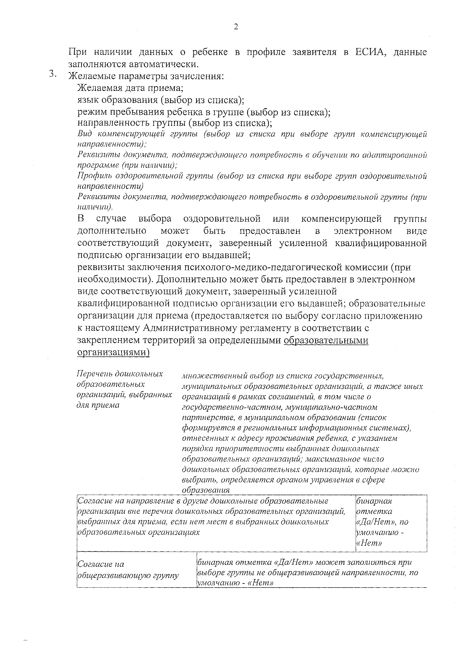

При наличии данных о ребенке в профиле заявителя в ЕСИА, данные заполняются автоматически.
3.Желаемые параметры зачисления:

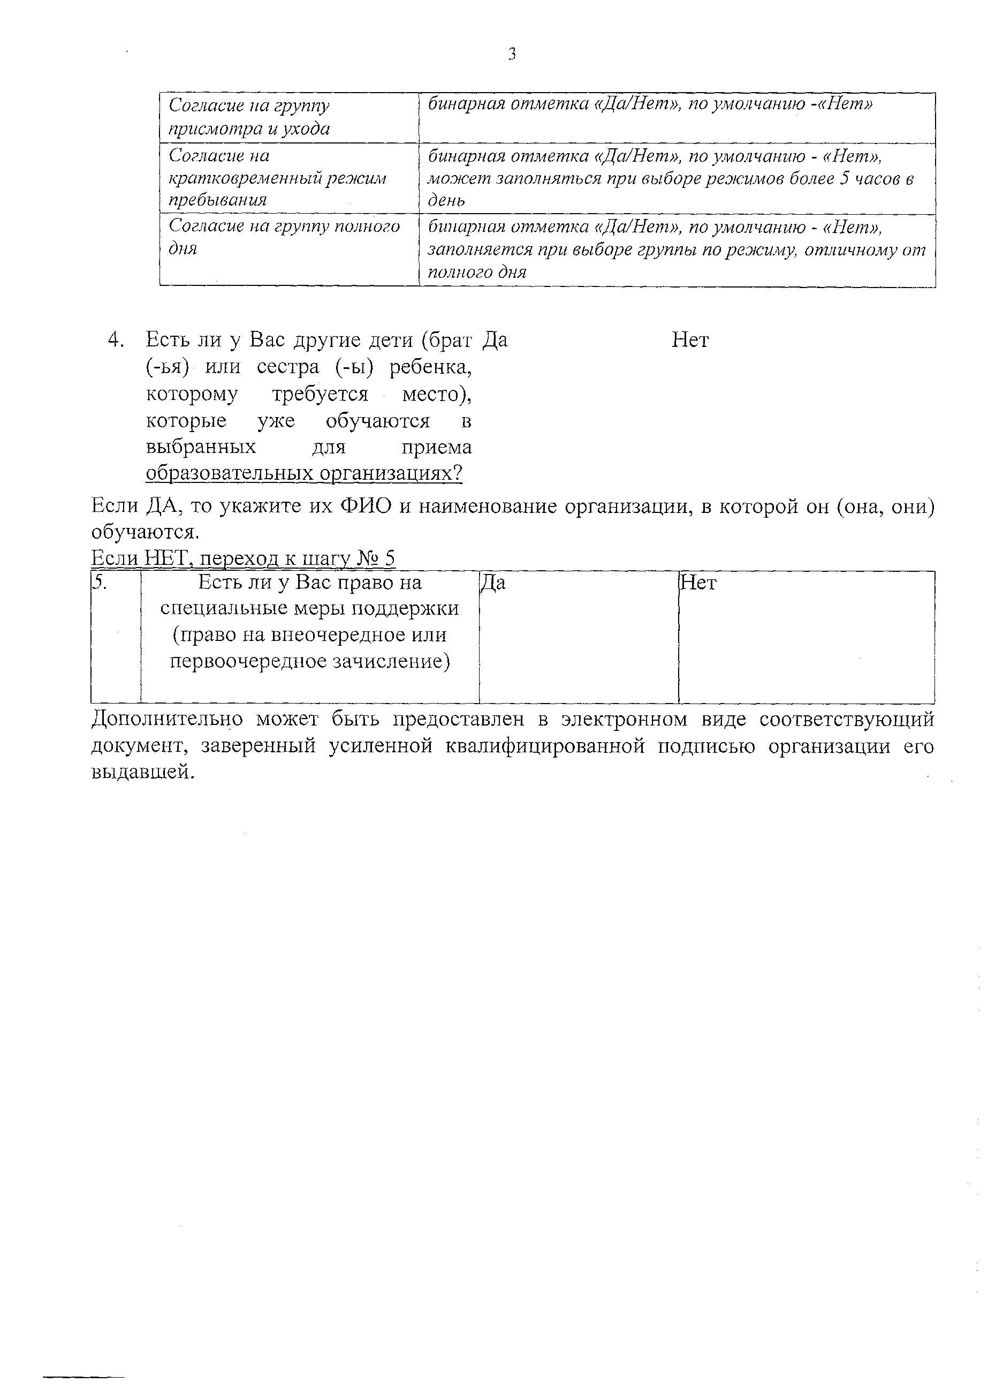

Приложение № 8
к Административному регламенту
по предоставлению муниципальной услуги
«Постановка на учет и направление детей
в муниципальные образовательные организации,
реализующие образовательные программы дошкольного образования»

ЗАЯВЛЕНИЕ
о предоставлении муниципальной услуги на бумажном носителе

Я, (ФИО родителя (законного представителя), паспортные данные (реквизиты документа, подтверждающего представительство), как родитель (законный представитель), прошу поставить на учет в качестве нуждающегося в предоставлении места в образовательной организации в муниципальной образовательной организации, а также направить на обучение с (желаемая дата обучения) в муниципальную образовательную организацию (наименование образовательной организации) с предоставлением возможности обучения (указать язык образования, режим пребывания ребенка в группе, направленность группы, реквизиты заключения психолого-медикопедагогической комиссии (при наличии)) (ФИО ребенка, дата рождения, реквизиты свидетельства о рождении (документа, удостоверяющего личность), проживающего по адресу (адрес места- жительства).
При отсутствии мест для приема в указанной образовательной организации прошу направить на обучение в следующие по списку образовательные организации (указываются в порядке приоритета).
В связи с положенными мне специальными мерами поддержки (право на внеочередное или первоочередное зачисление) прошу оказать данную услугу во внеочередном (первоочередном) порядке. Соответствующие документы, подтверждающие право, прилагаются.
В образовательной организации (наименование образовательной организации из указанной в приоритете) обучается брат (сестра) (ФИО ребенка, в отношении которого подается заявление) - ФИО (брата (сестры).
Контактные данные: номер телефона, адрес электронной почты (при наличии) родителей (законных представителей).
Приложение:
О результате предоставления муниципальной услуги прошу сообщить мне:
по телефону: ;
по почтовому адресу: ;
по адресу электронной почты: ;
через МФЦ: .
/ \ / \ (Подпись)
(нужное вписать) (заявитель) Дата: « » 20_ г.
документы, которые представил заявитель

Сведения об
электронной - подписи

Приложение № 10
к Административному регламенту
по предоставлению муниципальной услуги
«Постановка на учет и направление детей
в муниципальные образовательные организации,
реализующие образовательные программы дошкольного образования»

Состав, последовательность и сроки выполнения административных процедур (действий) при

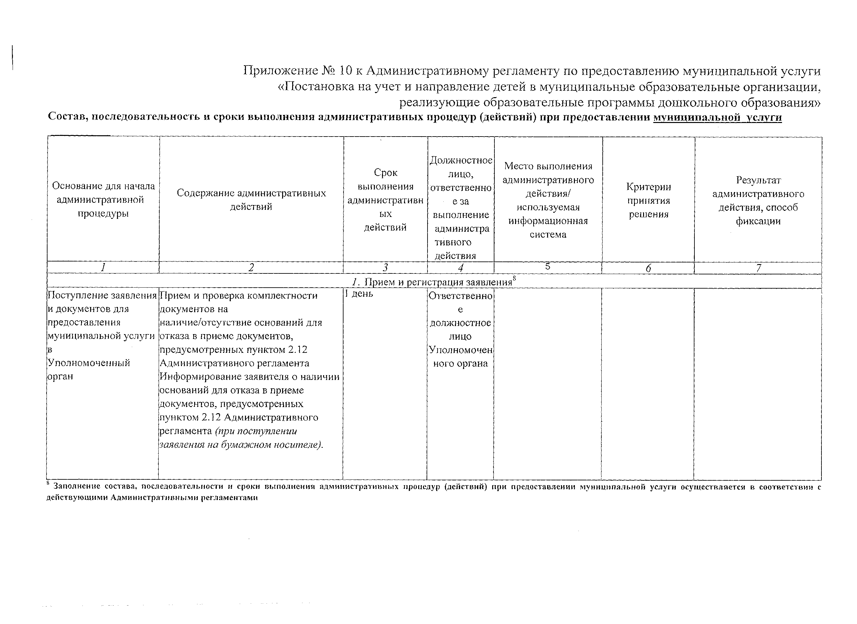
предоставлении муниципальной услуги
